FY17上海思芮《管培生项目》人才招募
公司介绍：
上海思芮信息科技有限公司，是东软控股全资子公司、专业的IT人才服务公司，依托东软集团25年的文化背景及技术支撑，立足中国面向国际开展IT服务外包及BPO等业务，为企业提供高质量、规范化、专业化的人力资源服务。公司总部设立于沈阳，目前已在大连、北京、上海、南京、青岛、广州、西安等多个城市设立分支机构，规模超过4000人，业务遍及60多个城市，与国内百余家知名企业合作，致力于成为国内最大的IT人力资源供应商。

管培生项目介绍：
为了支撑公司业务快速发展，打造公司人力资本软实力，公司启动了FY17“硕士管培生”人才培养项目，旨在培养一批精通业务、懂得管理、敢于创新的复合型人才。“硕士管培生”将成为公司未来的专业人才和管理人才的核心后备力量。
- 培养方向：销售、人力资源、财务管理、经营管理、质量管理、IT人才招聘
- 培养模式：专项培养+集中培训+轮岗学习+导师辅导+委派任务+小组对抗+主题分享会+测评反馈等
- 实习培养地点、未来工作区域及要求：
培养方向 | 培养地点 | 未来工作区域 | 招聘人数 | 专业要求
销售 | 沈阳 | 上海/北京 | 2 | 营销、管理、计算机方向
人力资源 | 沈阳 | 沈阳 | 2 | 管理、经济、心理学方向
财务管理 | 大连 | 大连/沈阳 | 2 | 会计、财务管理方向
经营管理 | 沈阳 | 沈阳 | 2 | 财务、统计、管理方向
质量管理 | 南京 | 南京 | 2 | 计算机、电子、自动控制、工商管理方向
IT人才招聘 | 大连 | 上海 | 2 | 管理、经济、心理学、计算机方向
- 其他要求：
1、院校要求：全日制在读硕士研究生；
2、实习时间：能确保每周4天以上实习时间；
3、特性要求：思维活跃、善于学习、积极热情、敢于创新、勇于承担责任、成就导向；
4、经历期望：在班级、学生会、学校社团等担任过管理职务或有大企业实习经历。
- 薪资福利：
实习薪资：2500-4500元/月（根据不同区域及岗位而定）
转正薪资：基本工资+绩效工资+年终奖+五险一金+带薪年假+节日福利+员工体检+商业保险等
- 面试流程：甄选→初试→测评→复试→体检→签订实习协议→录用
- 联系方式：
联系人：崔艳春
联系电话：18515895216
应聘简历发送至 ：cuiyanchun@neusoft.com

公司环境展示：
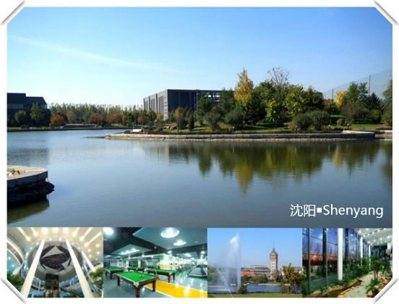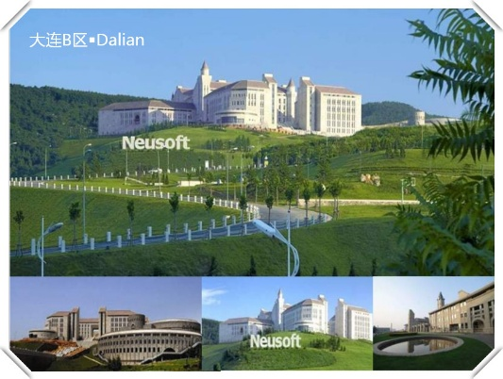
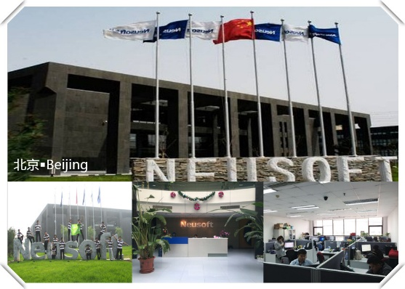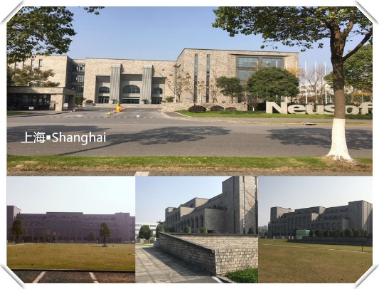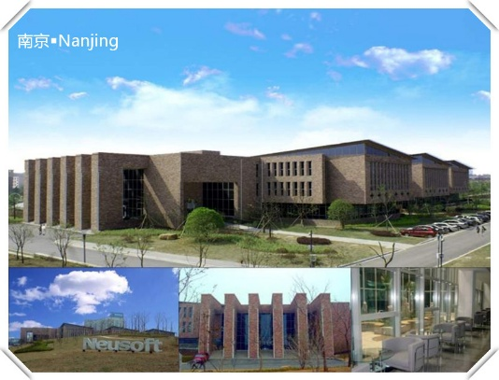
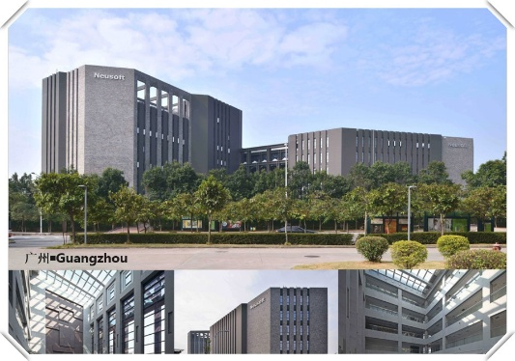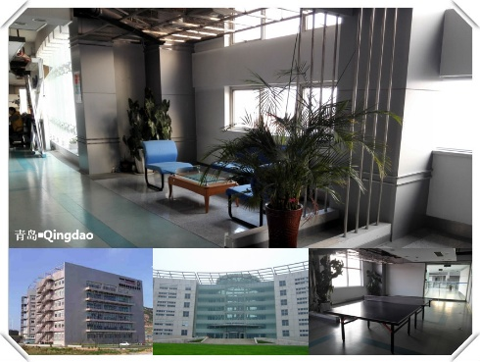
员工活动展示：
